PETA KONSEP PENELITIAN (RESEARCH MIND MAP)
Pemetaan Masalah, Kesenjangan Riset, Dataset, Arsitektur CNN-BiLSTM-Attention, Evaluasi, dan Target Kontribusi
Peneliti: Muhammad Bazwa Arigusna (NPM. 23081010250)
Dosen Pengampu / Pembimbing: Dr. Basuki Rahmat, S.Si., MT.
Program Studi Informatika — Fakultas Ilmu Komputer, UPN "Veteran" Jawa Timur
1. Visualisasi Research Mind Map
Peta pikiran penelitian (Research Mind Map) dirancang untuk memetakan keterkaitan logis antara latar belakang permasalahan pada ekosistem blockchain Solana, kesenjangan literatur (research gap), konstruksi dataset multivariat, rancangan arsitektur hibrida CNN-BiLSTM-Attention, skenario evaluasi, hingga target luaran publikasi ilmiah. Visualisasi Research Mind Map ditunjukkan pada Gambar 4.1.
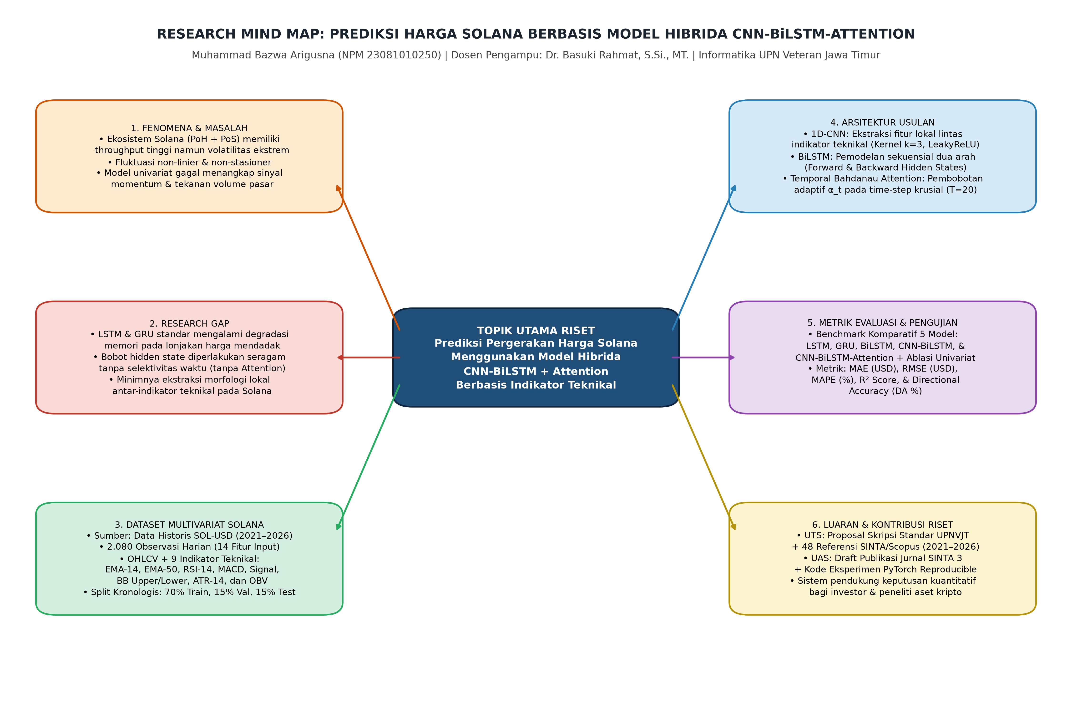
Gambar 4.1 Research Mind Map Prediksi Harga Solana Menggunakan Model Hibrida CNN-BiLSTM-Attention
Berdasarkan Gambar 4.1 di atas, dapat dijelaskan bahwa diagram Research Mind Map menempatkan topik inti penelitian pada simpul pusat yang bercabang secara simetris ke enam domain komponen riset (tiga cabang di sisi kiri dan tiga cabang di sisi kanan). Sisi kiri memetakan fondasi permasalahan yang mencakup karakteristik konsensus Proof of History dan volatilitas Solana (Cabang 1), identifikasi empat kesenjangan penelitian pada model rekuren standar (Cabang 2), serta konstruksi dataset 2.080 observasi harian dengan 14 fitur indikator teknikal (Cabang 3). Adapun sisi kanan memetakan solusi metodologis yang meliputi rancangan arsitektur hibrida 1D-CNN, BiLSTM, dan Temporal Bahdanau Attention (Cabang 4), protokol pengujian komparatif lima model beserta studi ablasi menggunakan metrik MAE, RMSE, MAPE, R², dan Directional Accuracy (Cabang 5), serta target luaran akademik untuk UTS dan UAS (Cabang 6).
2. Uraian Rinci Setiap Cabang Peta Konsep Penelitian
Cabang 1 — Fenomena dan Masalah Penelitian: Jaringan Solana memproses ribuan transaksi per detik melalui konsensus Proof of History (PoH) dan Proof of Stake (PoS) [3], [4], namun harga pasarnya (SOL-USD) mengalami volatilitas tinggi yang bersifat non-linier dan non-stasioner [8], [9], sehingga sulit diprediksi secara akurat oleh model statistik linier maupun jaringan saraf univariat.
Cabang 2 — Research Gap: Model LSTM dan GRU standar memperlakukan bobot waktu secara seragam dan belum dilengkapi penyaring fitur lokal antar-indikator teknikal [12], [16], [18], sehingga rentan mengalami keterlambatan fase (phase lagging) pada saat terjadi lonjakan harga mendadak.
Cabang 3 — Dataset Rencana Riset Kecil: Menggunakan 2.080 observasi harian bersih SOL-USD (2021–2026) dengan 14 fitur input multivariat (Open, High, Low, Close, Volume, EMA-14, EMA-50, RSI-14, MACD, MACD Signal, BB Upper, BB Lower, ATR-14, dan OBV) yang dibagi secara kronologis menjadi 70% data latih, 15% data validasi, dan 15% data uji.
Cabang 4 — Arsitektur Usulan (Hybrid CNN-BiLSTM-Attention): Mengintegrasikan 1D-CNN (ekstraksi pola morfologi lokal lintas indikator) [25], [26], BiLSTM (pemodelan ketergantungan temporal maju dan mundur) [24], serta mekanisme Temporal Bahdanau Attention (pembobotan selektif langkah waktu historis dalam jendela 20 hari) [27], [28], [29].
Cabang 5 — Rencana Metrik Evaluasi dan Komparasi: Membandingkan model usulan terhadap empat model pembanding (LSTM, GRU, BiLSTM, dan CNN-BiLSTM) serta studi ablasi univariat menggunakan lima metrik evaluasi: MAE, RMSE, MAPE, R² Score, dan Directional Accuracy (DA).
Cabang 6 — Target Luaran dan Kontribusi: Menghasilkan Proposal Skripsi sesuai standar Fasilkom UPN Veteran Jawa Timur 2025 beserta 48 referensi terverifikasi (untuk UTS) serta Draft Paper Publikasi standar Jurnal SINTA 3, dataset terolah, kode eksperimen, dan materi presentasi (untuk UAS).

